108年基本設施補助計畫成果
標案編號名稱：c0010-1-5金門縣金沙鎮鄉村整建工程
說明
- 開工日期:108年5月31日。 (2)完工日期:108年12月31日。
- 預算：新台幣3,150萬元。
效益
(1)鄉村聚落舊有鋪面改善。
(2)聚落排水改善。
(3)環境景觀美化。
成果照片
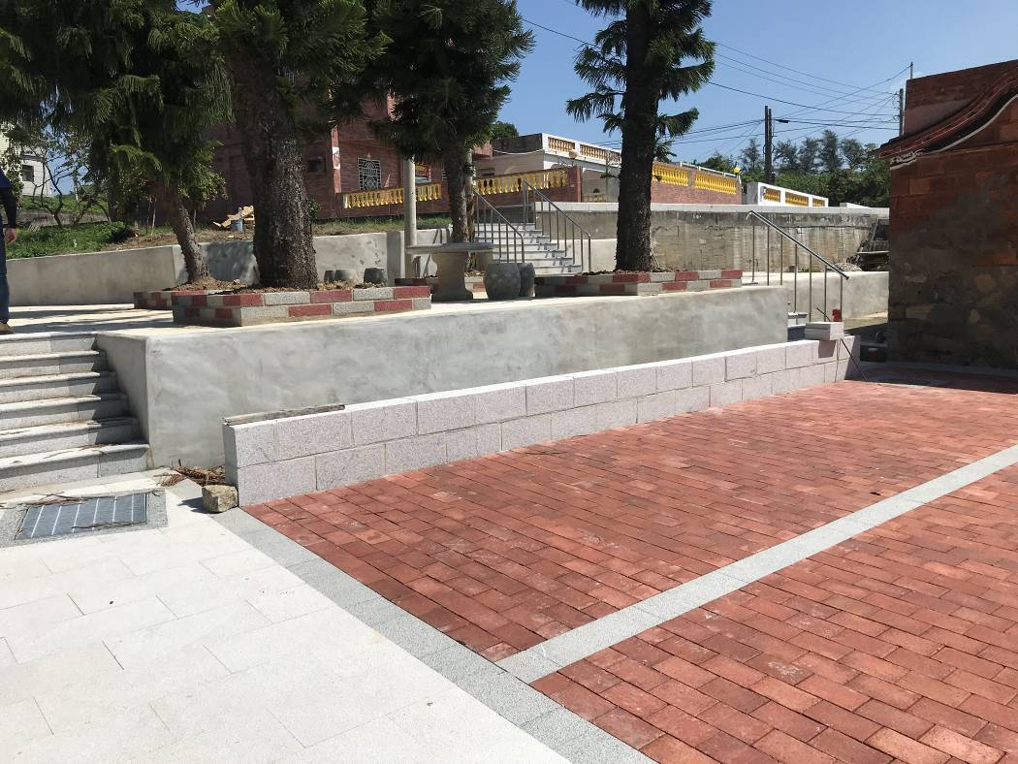  青嶼 | 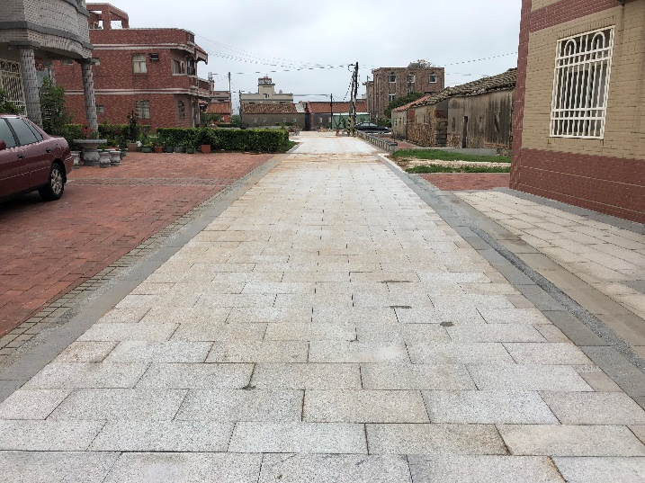  洋山
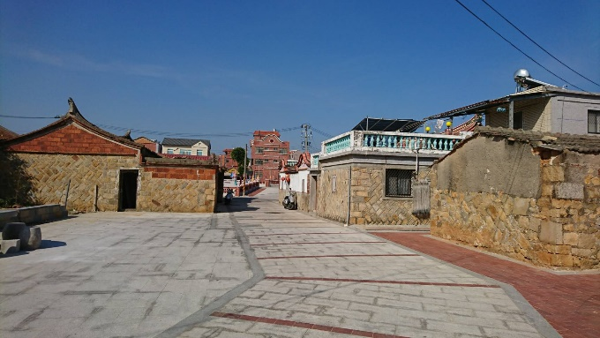  官澳 | 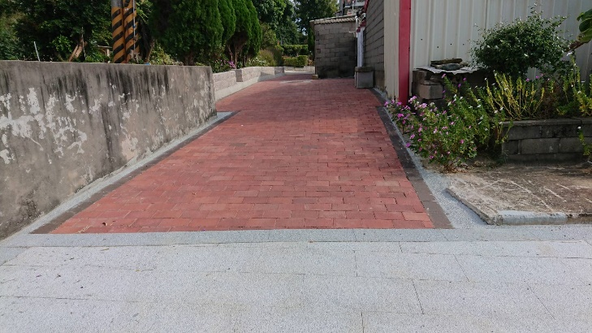  陽翟
備註：一表一案，表請自行複製利用。
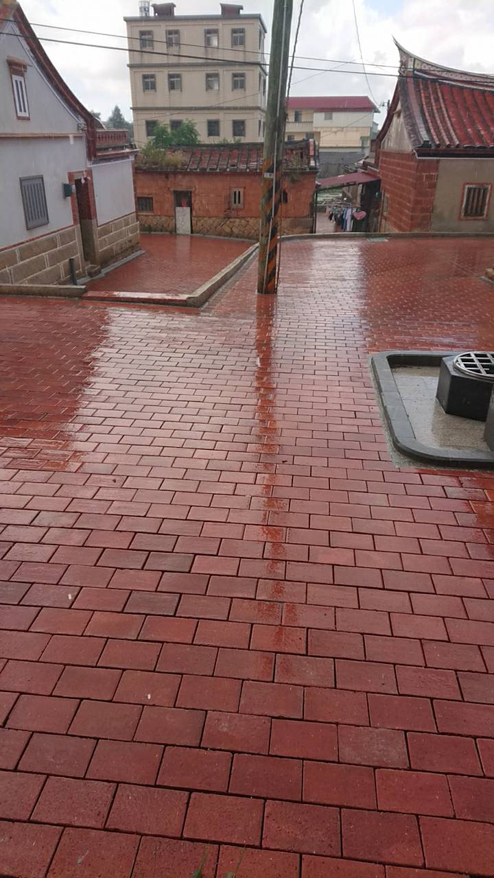
浯坑
備註：一表一案，表請自行複製利用。

